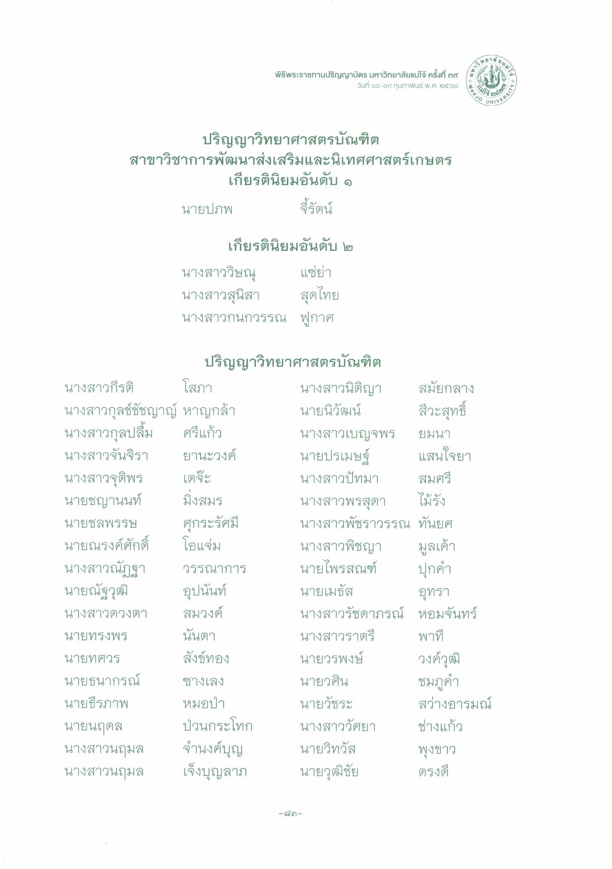
ย
วิทยา
6 ม
เป็น
.
พิธีพระราชทานปริญญาบัตร มหาวิทยาลัยแม่โจ้ ครั้งที่ ๓๙ (
วันที่ ๑๘-๑๙ กุมภาพันธ์ พ.ศ. ๒๕20
,
pang
MAEJO
PSITY
UNIVER
ปริญญาวิทยาศาสตรบัณฑิต สาขาวิชาการพัฒนาส่งเสริมและนิเทศศาสตร์เกษตร
เกียรตินิยมอันดับ ๑ นายปภพ รัตน์
เกียรตินิยมอันดับ ๒
นางสาววิษณุ แซ่ย่า นางสาวสุนิสา สุดไทย นางสาวกนกวรรณ ฟูกาศ
ปริญญาวิทยาศาสตรบัณฑิต นางสาวกีรติ โสภา
นางสาวนิติญา สมัยกลาง นางสาวกุลช์ชัชญาญ์ หาญกล้า นายนิวัฒน์ สีวะสุทธิ์ นางสาวกุลปลื้ม ศรีแก้ว
นางสาวเบญจพร ยมนา นางสาวจันจิรา ยานะวงค์
นายปรเมษฐ์ แสนใจยา นางสาวจุติพร เตจ๊ะ
นางสาวปัทมา สมศรี นายชญานนท์ มิงสมร
นางสาวพรสุดา ไม้รัง นายชลพรรษ ศุกระรัศมี นางสาวพัชราวรรณ ทันยศ นายณรงค์ศักดิ์ โอแจ่ม
นางสาวพิชญา มูลเค้า นางสาวณัฏฐา วรรณาการ นายไพรสณฑ์ นายณัฐวุฒิ อุปนันท์
นายเมธัส
อุทรา นางสาวดวงตา สมวงค์
นางสาวรัชดาภรณ์ หอมจันทร์ นายทรงพร นันตา
นางสาวราตรี พาที่ นายทศวร สังข์ทอง
นายวรพงษ์ วงค์วุฒิ นายธนากรณ์ ซางเลง
นายวศิน
ชมภูคํา นายธีรภาพ หมอป่า
นายวัชระ
สว่างอารมณ์ นายนฤดล ป่วนกระโทก นางสาววัศยา ช่างแก้ว นางสาวนฤมล จํานงค์บุญ นายวิทวัส
พงขาว นางสาวนฤมล เจ็งบุญลาภ นายวุฒิชัย
*8 ลาก
ตรงดี
-
ต

